**ЛАБИРИНТЫ**

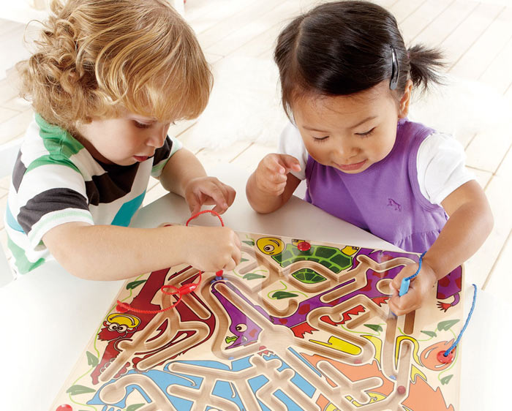**Лабиринты принадлежат к тем видам игрушек, которые способны удерживать внимание детей различного возраста максимально долго, необходимо лишь подобрать лабиринт, соответствующий уровню развития ребенка. Такой неподдельный интерес детей к играм-лабиринтам обусловлен, в первую очередь, тем, что всем им нравится искать выход из «необычной ситуации», а также менять ход событий на свое усмотрение.**

**Зачем детям игры-лабиринты?**

Родители в развивающих [играх-лабиринтах](https://www.mstrana.ru/katalog/katalog-igrushek/igrushki-dlja-detej-do-3/labirinty-serpantinki) видят свои преимущества. Главными из них являются следующие:

* Положительное влияние на развитие мелкой моторики ребенка.
* Стимулирование у ребенка желания к поиску выходов из «сложных ситуаций».
* Развитие у малыша усидчивости и внимания.
* Формирование у ребенка логического мышления, ведь в процессе игры он учится понимать связь между совершенным действием и полученным результатом.
* обучение самостоятельное игре.

Занятия по прохождению лабиринтов нужны всем, начиная с самого раннего возраста – для развития мозгов, и до поздней старости – для профилактики возрастных заболеваний типа деменции.

* Лабиринты учат видеть целое и вычленять из него частное
* Лабиринты тренируют – и поддерживают в тонусе – память и внимание
* Тренируется пространственное мышление, ориентация и координация
* В конечном итоге, за счет постоянной стимуляции нужных мозговых рецепторов, стимулируется общая мыслительная способность.
* В случае с малышами дополнительно еще тренируются графические навыки

### **Карандаш или ручка?**

Выбор карандаша или ручки – это целое дело.

Итак, для работы с лабиринтами выбирайте обычную шариковую ручку во всех случаях, кроме следующих ситуаций:

* Для робких и не уверенных в себе детишек выбирайте простой карандаш (+ ластик) – это поможет им на первых этапах избежать чувства безысходности и непоправимости сделанной лишней линии.
* Для любых детишек – обязательно берите простой карандаш: даже детишки с очень хорошей памятью и мега-самоуверенностью в этот момент начнут ошибаться, и им нужно будет время «пристроиться» к работе с лабиринтами.

В любом случае ***Избегайте исчерканных дорожек***. Нарисованная дорожка должна быть только одна единственная и правильная. Предварительно проверенная глазами и пальчиком, и запомненная мозгами. Я детей тренировала короткими командами:

* Вход и выход
* Глазки
* Пальчик
* Ручка

Через некоторое время, проходя лабиринт, они сами стали говорить себе эти же фразы.

В помощь вам еще три маленьких лайфхака про прохождение сложных лабиринтов:

* Если ребенок начал проводить по дорожке пальчиком и никак не может выбрать нужную – попробуйте взять лист в руки и поднять перед его глазами, чтобы он минутку посмотрел на него, как на картину на стене. Иногда это помогает лучше увидеть то самое “целое”.
* Иногда ребенок начал проводить линию уже карандашом или ручкой и застопорился, потому что банально закрыл кусок лабиринта собственной ручонкой и теперь не видит, куда двигаться дальше. Если заметили, что завис – попробуйте попросить поднять руку и посмотреть на весь лабиринт в целом еще раз.
* В сложных лабиринтах, где уже сложно запомнить весь путь от начала до конца, тренируйте ребенка бегло наметить всю дорожку глазами, а уже детали маршрута уточнять постепенно: по проложенной глазами дорожке проверил кусочек – прошел – убрал ручку с листа и посмотрел на весь лабиринт целиком – проверил следующий кусочек – опять прошел – опять убрал ручку и посмотрел на весь лабиринт, и так далее.

**Предлагаю Вашему вниманию лабиринты-дорожки. Приятных Вам занятий!**

